- Cuadro de Visado y Aprobación del Proyecto de RSU - UNT

Visto bueno del proyecto

__________________________
Dr. Edison Escobedo Palza
Decano de la Facultad de Medicina

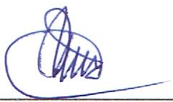

Dr. Ignacio Ugaz Cayao
Director de Departamento de Pediatría

___________________________

Presidente Comité de Responsabilidad Social de Facultad

______________________________

Dirección de Responsabilidad Social y Extensión Cultural Universitaria

